**UNIVERSIDAD DE GUADALAJARA**

**CENTRO UNIVERSITARIO DE TONALA**



**GRAFICOS POR COMPUTADORA**

Cesar Alejandro Arteaga González

214449108

GRAFICOS POR COMPUTADORA 1

# CORDENADAS CILINDRICAS

**Definición**

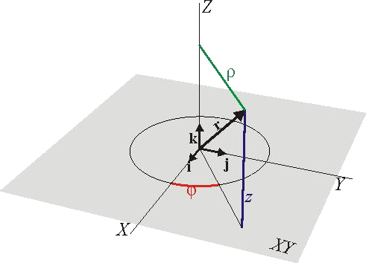

Las coordenadas cilíndricas constituyen una generalización de las coordenadas polares del plano, a base de extenderlas al espacio paralelamente a una recta (el eje ), perpendicular al plano , como sigue:

* La coordenada *radial*, , es la distancia (en valor absoluto) del punto al eje .



* La coordenada *acimutal*, , es el ángulo que la proyección del vector de posición sobre el plano forma con el eje .



* La coordenada vertical, , es la distancia (con signo) al plano .



Los rangos de variación de estas coordenadas son:



El ángulo también puede variar en el intervalo [0,2π).



* 1. **ρ es siempre una cantidad positiva**

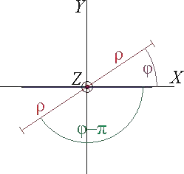

A diferencia de las distancias en cartesianas, que tienen un signo indicando a qué lado del plano se encuentran, la coordenada radial cilíndrica es siempre positiva

**Uso Discos duros**

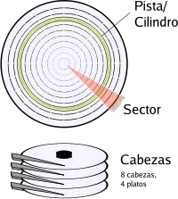

La ubicación de los datos en los discos duros mediante el sistema CHS se realiza indicando tres cantidades: el cilindro (C), la cabeza (H) y el sector (S). Para ver qué tiene que ver esto con las coordenadas cilíndricas conviene describir cómo son los discos duros.

Un disco duro en realidad es una pila de discos (por ejemplo, 4 discos) separados una distancia fija y grabados por sus dos caras. A cada lado de cada disco hay una *cabeza* lectora/escritora identificado por el número H, que equivale a la coordenada cilíndrica .

La distancia al eje de cada disco la da el número C, ya que un *cilindro* lo constituyen los puntos a la misma distancia del eje, en los distintos discos. Por tanto , C equivale a la coordenada radial .



Por último, dados la cabeza y el cilindro, la posición a lo largo de una circunferencia (lo que se denomina una *pista*) se indica mediante el *sector* S, que corresponde a la coordenada cilíndrica .



# 

# CORDENADAS ESFERICAS

**Definición**

El sistema de coordenadas esféricas es un cambio total de las variables en el espacio tridimensional. El cambio se da por las siguientes fórmulas:

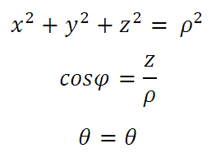

Las nuevas variables anteriores representan la posición de un punto respecto a la distancia que hay entre este y el origen y los ángulos que se forman entre ese vector y el eje z y la proyección del mismo vector y el eje x. Al igual que en coordenadas cilíndricas, el sistema de referencia puede cambiar.

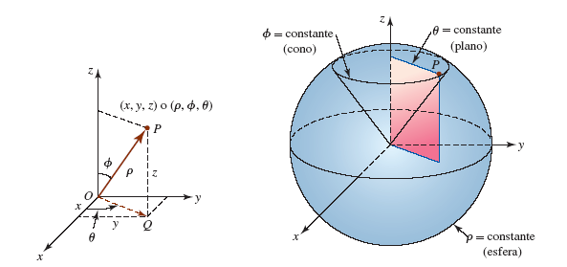

USO

El uso más evidente de las coordenadas esféricas lo constituye la geografía. Para identificar un punto de la superficie terrestre indicamos su latitud y su longitud.

Para situar las estrellas en el firmamento también es preciso emplear coordenadas esféricas. Existen varias posibilidades, siendo la más usada la formada por la ascensión recta y la declinación.

COORDENADAS CURVILÍNEAS GENERALES

Un sistema de coordenadas curvilíneas se llama ortogonal cuando el tensor métrico expresado en esas coordenadas tiene una forma diagonal. Cuando eso sucede muchas de las fórmulas del cálculo vectorial diferencial se pueden escribir de forma particularmente simple en esas coordenadas, pudiéndose aprovechar ese hecho cuando existe por ejemplo simetría axial, [esférica](https://es.wikipedia.org/wiki/Simetr%C3%ADa_esf%C3%A9rica) o de otro tipo fácilmente representable en esas coordenadas curvilíneas ortogonales.

Las coordenadas esféricas y cilíndricas son casos particulares de coordenadas curvilíneas ortogonales.

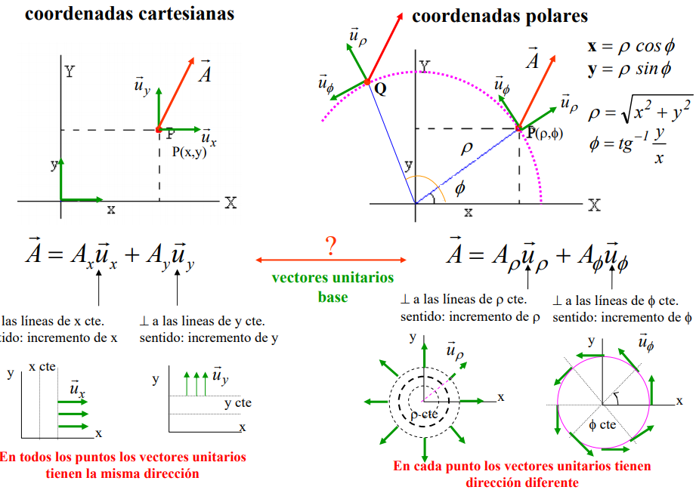

# Referencias

III, D. d. (2006). Coordenadas esféricas. *Universidad de Sevilla*, 2.

Roca, C. F. (2008). *COORDENADAS CURVILÍNEAS.* Madrid, España: Aranzadi .